ΠΑΡΑΤΗΡΟΥΜΕ ΤΟΝ ΠΙΝΑΚΑ ZΩΓΡΑΦΙΚΗΣ ME ΘΕΜΑ ΤΗΝ ΠΡΩΤΟΜΑΓΙΑ,ΣΥΖΗΤΑΜΕ ΓΙ ΆΥΤΗ ΜΕ ΤΟ ΠΑΙΔΙ, ΤΟ ΡΩΤΑΜΕ ΤΙ ΒΛΕΠΕΙ,ΤΙ ΠΑΡΑΤΗΡΕΙ ΚΑΙ ΖΩΓΡΑΦΙΖΕΙ όπως ΜΠΟΡΕΙ ΤΗΝ ΕΙΚΟΝΑ ΑΥΤΗ ΣΤΟ ΧΑΡΤΙ

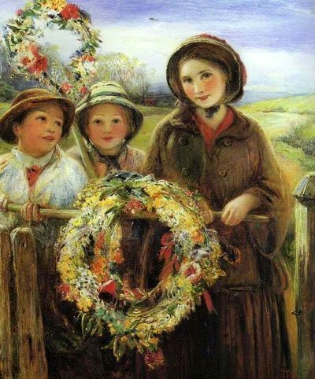
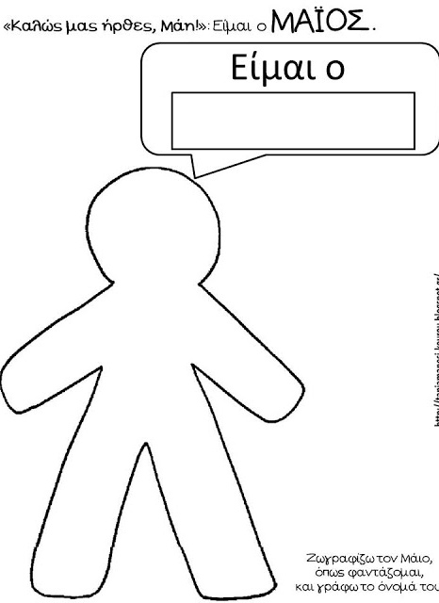

ΚΑΤΑΣΚΕΥΗ:ΠΡΩΤΟΜΑΓΙΑΤΙΚΟ ΣΤΕΦΑΝΙ
Κόβουμε λωρίδες από εφημερίδες και τις τυλίγουμε γύρω γύρω φτιάχνοντας ένα στεφάνι τυλίγουμε το στεφανάκι μας με πράσινο χαρτί γκοφρέ ή όποιο άλλο χαρτί έχουμε χρωματιστό, αν έχουμε ,αν δεν έχουμε το αφήνουμε και έτσι!
Τα παιδιά ζωγραφίζουν λουλούδια ,τα χρωματίζουν ,τα κόβουν και τα κολλούν γύρω γύρω , προσθέτουν ο ,τι θέλουν που νομίζουν ότι ταιριάζει και το στεφανάκι έτοιμο!( μπορείτε βέβαια να φτιάξετε και με αληθινά λουλούδια)καλή επιτυχία!!
